Dýchací technika

Dräger PA90Plus Series:

Ve výbavě SDH 6ks + 6ks náhradní lahve
PA 90 Plus s dvoustupňovou dechovou ochranou se stlačeným vzduchem zajišťuje ochranu při dýchání při práci v kontaminované atmosféře nebo v atmosféře s nedostatkem kyslíku. Doba použití přístroje závisí na kapacitě (objemu) zvolené tlakové lahve a na dýchání uživatele.
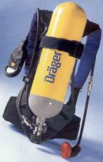
Složení přístroje:
1. nosná skořepina z kompozitů
2. upínací popruhy
3. redukční ventil
4. varovná signalizace s manometrem
5. plicní automatika
6. tlaková láhev
7. vysokotlaké a středotlaké vedení
Technické údaje:
Provozní tlak 30 MPa
Minimální průtok vzduchu 300 l/min.
Redukční ventil pístový
Hmotnost (bez tlakové lahve) 3 kg
Množství vzduchu v tlakové lahvi 1800 litrů
Maska:
Panorama Nova P /přetlaková/, násuvné připojení

SATURN S71
Ve výbavě SDH 3ks + 3ks náhradní lahve
Složení VDP Saturn S 51 , S 71
na obrázku je Saturn S51 rozdíl je pouze v obsahu lahve viz. vodní obsah 5l, jinak je téměř shodný
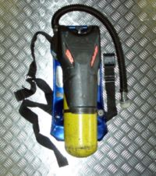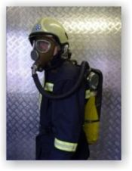

1. Anatomický duralový nosič dýchacího přístroje
2. Ocelová tlaková láhev - 5 nebo 7 litrů / 20 MPa /
3. Horní závěs /rozvod plynu/ 3 vývody + 1 záslep
- připojení manometru
- připojení plicní automatiky
- připojení tlakové láhve
4.Manometr
5. Plicní automatika suchá, jednostupňová
6. Vrapová hadice s koncovkami /25mm průřez, 700 mm délka/
7. Ochranná vzduchová maska s ventily
8. Polyamidové ramenní popruhy a bederní popruh se sponami
9. Horní kryt /duralový nebo laminátový/
10. Stahovací ocelový pásek s maticí

Hmotnost přístroje v pohotovostním stavu:
S71: 17 kg
S51: 14 kg

AUER BD96
Ve výbavě SDH 8ks

Hmotnost: BD 96 - 3375 g
Rozměry (V x Š x H): 1 x 6l, 300 bar lahev - 640 x 280 x 220 mm
Provozní tlak: 300 bar
Tlak pro varovný signál: 55 +/- 5 bar

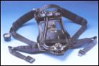

SATURN OXY
Jednoduchý kyslíkový záchranářský přístroj.
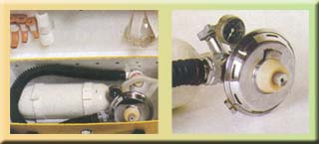
Saturn OXY je určený ke krátkodobému podávání kyslíku při zástavě dechu nebo při poruchách dýchání. Je vhodný pro poskytování první pomoci jak dospělým tak i dětem.
Základem přístroje je plicní automatika připojená na tlakovou láhev s kyslíkem. Plicní automatika umožňuje postiženému, který sám dostatečně dýchá, vdechovat 100% kyslík podle své potřeby. Pokud postižený dýchá nedostatečně nebo nedýchá, řídí dýchání zachránce ručním ovládáním plicní automatiky.
Použití :
  - K umělé ventilaci plic (umělému dýchání)při zástavě dechu.
  - K umělé ventilaci plic při resuscitaci při zástavě oběhu.
  - K podpůrnému dýchání prohlubováním spontánních dechů raněného nebo nemocného.
  - K inhalaci kyslíku při dostatečném dýchání raněného nebo nemocného.
Technický popis přístroje:
Přístroj je sestaven ze zásobníku vysokotlakého kyslíku, plicní automatiky a nádechového potrubí. Vysokotlaký kyslík proudí uzavíracím ventilem do jednostupňové plicní automatiky, která dodá do plic uživatele přesně takové množství kyslíku, jaké uživatel potřebuje, případně na základě mechanického impulsu zachránce, dodává kyslík po tak dlouhou dobu, jakou mechanický impuls trvá, případně až do doby, pokud není v plicích zachraňovaného dosažen tlak vyznačený na voliči. Po skončení dodávky kyslíku se otevře výdechová chlopeň dýchacího ventilu a zachraňovaný vydechne.
Technické údaje:
Nejvyšší průtokové množství kyslíku | 300 litrů/min.
Potřebný podtlak pro otevření plic.automatiky | -0.2 kPa
Nejvyšší dosažitelný přetlak pro dospělého | 8 kPa
Nejvyšší dosažitelný přetlak pro dítě | 4 kPa
Plyn použitý k dýchání | kyslík
Tlaková láhev s kyslíkem plněná na tlak 15 Mpa | 2 litry
Doba použitelnosti k řízení dýchání dospělého  (dechový objem 700 ml, počet dechů 12/min) | 35 minut
Použití v rozmezí teplot | -20 st.C až +70 st.C
Hmotnost přístroje | 7.5 kg + - 0.5 kg

Saturn OXY - plicní automatika je opatřena převlečnou maticí se závitem W 21,8. Tento závit umožňuje připojení přístroje na kteroukoliv tlakovou láhev s kyslíkem. Tímto zajistíme provoz přístroje na delší dobu.

